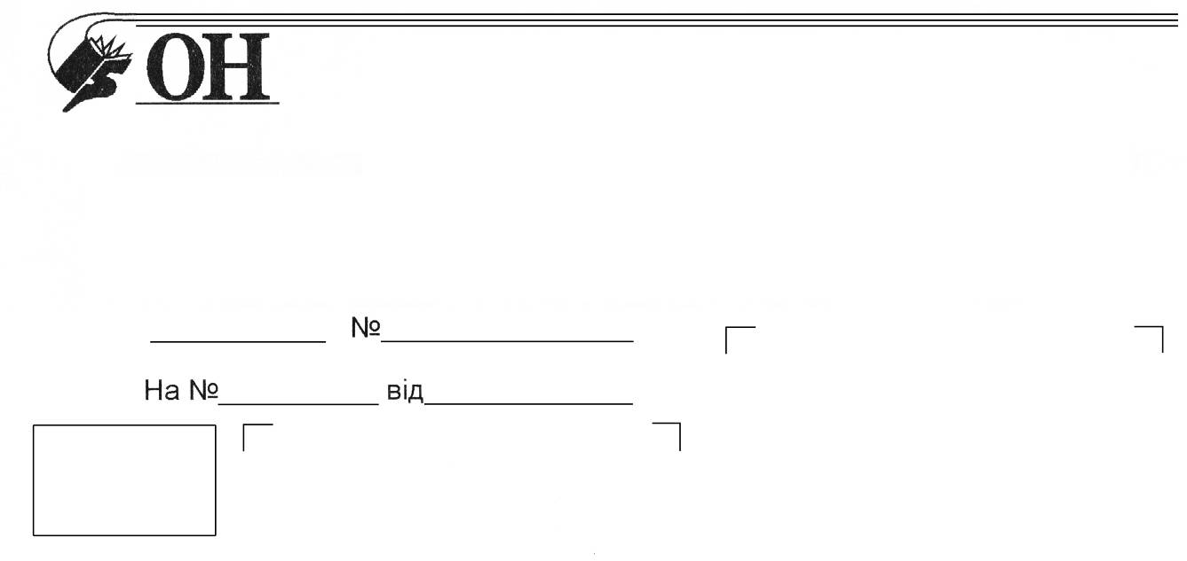
00.00.2009 р.00
Профспілка працівників освіти і науки України
ЧЕРНІВЕЦЬКА ОБЛАСНА ОРГАНІЗАЦІЯ
ПРОФСПІЛКИ ПРАЦІВНИКІВ ОСВІТИ І НАУКИ
Профспілка працівників освіти і науки України
ЧЕРНІВЕЦЬКА ОБЛАСНА ОРГАНІЗАЦІЯ
ПРОФСПІЛКИ ПРАЦІВНИКІВ ОСВІТИ І НАУКИ
ОБЛАСНИЙ КОМІТЕТ

58002, м. Чернівці, вул.. Худякова, 3,
телефон/факс: 55-04-88; тел: 52-49-58, 52-49-08; e-mail: proncv@ukr.net
розрахунковий рахунок 26006300219902 в Філії Чернівецького обласного управління АТ «Ощадбанк» України, МФО 356334, код 02661349

Головам районних, міських комітетів профспілки, первинних профспілкових організацій

Чернівецький обласний комітет профспілки працівників освіти і науки
надсилає лист ЦК Профспілки працівників освіти і науки України №02-8/677 від 14.12.2015 р.

Додаток на 12 арк.
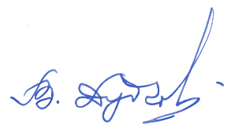

Голова Чернівецької обласної
організації профспілки
працівників освіти і науки В.В.Дудчак

